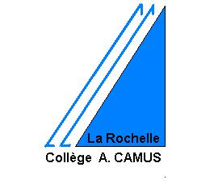
CROSS DU COLLEGE
JEUDI 15 OCTOBRE 2015
Jeudi 15 octobre le collège organise une journée de course à pied avec les classes de CM2 des écoles du secteur. Tous les élèves doivent y participer. Ils devront donc avoir ce jour-là une tenue pour courir et seront accompagnés par les professeurs tout le long du parcours, dans l’enceinte du collège.
Les sixièmes et les cinquièmes courront le matin les avec CM2 et les quatrièmes et troisièmes l’après-midi.
Il ne s’agit pas d’une course individuelle, chaque élève devra choisir son parcours de course et le réussir pour acquérir des points pour sa classe. Chacun fera donc selon ses possibilités.

